Игры для тренировки зрения
Мы постоянно читаем, пишем, работаем на компьютере и смотрим телевизор. Глаза не выдерживают, и зрение ухудшается. Глаза – это самый хрупкий и жизненно важный орган нашего организма. Зрительные рефлексы, контролируемые центрами среднего мозга, безусловны, то есть человек рождается с этой программой, автоматически исполняемой мускулатурой, которая удерживает и искривляет тело хрусталика. Однако даже врожденные программы могут протекать со значительными нарушениями если не получают должной тренировки. При современном ритме жизни многие не занимаясь спортом и физкультурой, часто находят себе занятия, компенсирующее отсутствие физических нагрузок. Укрепляющие и увеличивающие запас жизненных сил увлечения, которые хорошо известны многим, редко обращают на себя внимание в качестве оздоровительных мероприятий. Игры для повышения остроты зрения – полезные развлечения! Если мышцы ног, рук и живота можно натренировать с помощью определенных упражнений, почему не сделать того же с мышцами глаз. Спортивные и просто подвижные игры способствуют улучшению зрения и предотвращают развитие близорукости, дальнозоркости и иных нарушений. Вполне возможно совместить приятное с полезным: можно получать от жизни удовольствие и одновременно с этим укреплять и приумножать свое здоровье. Медицина прошлого не располагала большими возможностями лечения болезней глаз, а потому прибегала к методам, кажущимися необычными. Медики прописывали своим пациентам, у которых начинало
портиться зрение, играть в бильярд.
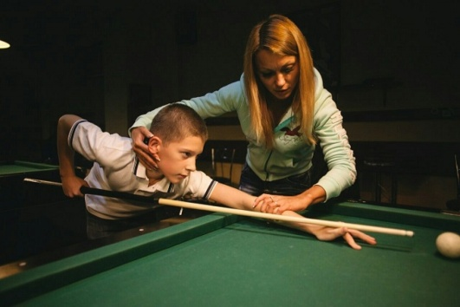
Почему бы современному человеку не воспользоваться рецептом столетней давности, тем более что лечение связано с увлекательной и азартной игрой. Слежение за движущимися шарами помогает улучшить работу зрительных рефлексов, устранить легкую асинхронность в движении глазных яблок, содействует улучшению зрительной оценки направления движения объектов (шаров). Кий фактически представляет собой универсальный инструмент для корректировки зрения, повышения остроты зрения и точности глазомера, так как с его помощью вырабатывается способность, верно фокусировать зрение на объекте.
Городки - это старинная русская игра, правила которой просты. С помощью биты нужно разрушить конструкцию из деревянных фигур, представляющую собой сооружение наподобие постройки из детских кубиков.
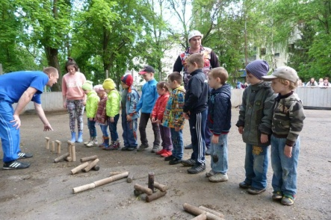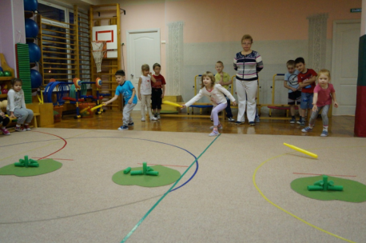

Игра способствует позитивным изменениям зрения и происходит улучшение глазомера. Человек тренируется оценивать расстояние для повышения точности попадания, что способствует синхронизации нейрофизиологических реакций, обусловленных зрительными и мышечными рефлексами. Кроме того, происходит своеобразное обучение глаз опережать события, то есть человек зрительно оценивает, насколько окажется разрушенной конструкция, как распадутся ее элементы. В итоге у человека оказывается натренированной зрительная память, которая поддерживается за счет усовершенствования работы глаз и глазных нервов. Глаза и глазные нервы приучаются двигаться так, чтобы охватить за минимальное время всю панораму событий, отметить мельчайшие детали и выделить из увиденного самое существенное. Движения глаз нетренированного человека хаотичны, в результате чего он хуже запоминает увиденное – не может вспомнить цвет, текст книги, кадр из фильма… Хаотические движения глаз во время обзора мешают построить целостную картинку и поэтому лишают нас значительной доли ресурсов памяти. Проблема устранима, если заниматься игрой в городки.
При стрельбе из лука человек сталкивается с теми же факторами, что и в случае с игрой в бильярд и городки. Хотя есть и принципиальные различия.
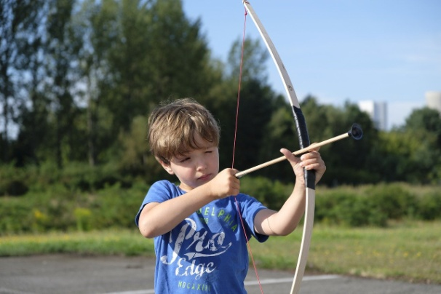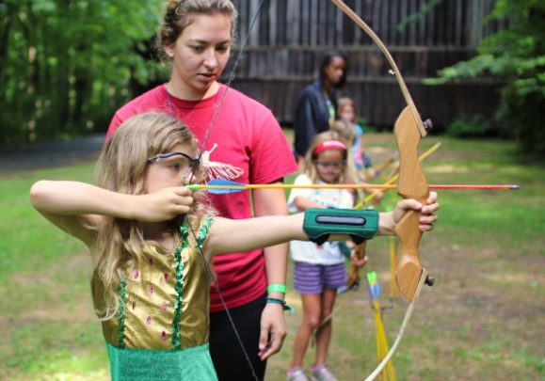
Стрельба из лука является наилучшей тренировкой повышения безусловных рефлексов зрительного центра среднего мозга. Эти рефлексы в первую очередь регулируют ширину зрачка и кривизну хрусталика. В последнем случае отлаженная работа среднего мозга приводит к выработке остроты зрения и человек получает возможность избежать близорукости или дальнозоркости. При стрельбе во время прицеливания лучник вынужден постоянно переносить глаз с одного объекта на другой. Сначала он оценивает расстояние до мишени, рассматривает ее, затем взгляд переключается на тетиву и стрелу, а потом и на руки лучника. Завершается путь глаза на наконечнике стрелы, чтобы в дальнейшем вернуться к центру мишени. Такое переключение требует изменения кривизны хрусталика. В этом не трудно убедиться, проведя следующий эксперимент. На прозрачную полиэтиленовую пленку нанести маркером слово. Затем, подойдя к книжному шкафу, через пленку, держа ее на расстоянии 20-30 см от глаз, прочесть название на корешке одной из книг. Хрусталик будет настроен на дальний объект, поэтому слово на пленке покажется размытым и неотчетливым. Если же сфокусировать взгляд на нем, то есть настроить хрусталик на рассматривание близкого объекта, то покажутся неотчетливыми буквы на корешке книги. При стрельбе из лука происходит то же самое, с той лишь разницей, что хрусталик приходится переключать на множество объектов.

Бадминтон и теннис – игры на открытой площадке с использованием ракетки и волана или мяча.
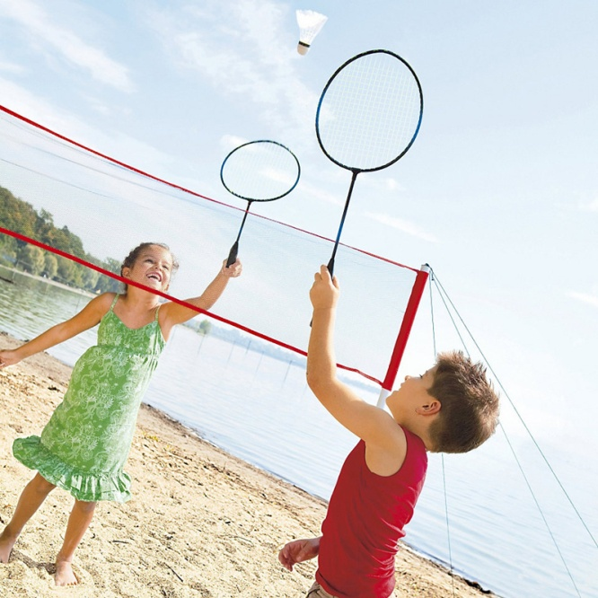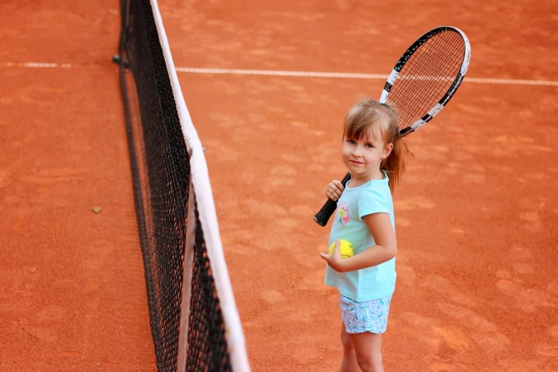
Играя человек должен постоянно двигаться, прыгать и передвигаться, при этом нагрузка по силам любому возрасту. Наблюдение за воланом, мячом во время игры – замечательная гимнастика для глаз, она напоминает упражнение с перемещающимися предметами. Со временем тренированные мышцы глаз увеличивают скорость слежения и фокусирования на предмете. Упражняя мышцы глаз можно снизить напряжение или усталость, которые обычно вызваны слабостью мышц и ведут к ухудшению зрения.
Улучшение остроты зрения с помощью всевозможных способов не сможет заменить профессиональное лечение. Если зрение подводит, необходимо обратиться к врачу, допустимо поинтересоваться, можно ли играть в бильярд, городки или заниматься чем-либо подобным.

Подготовила: учитель-дефектолог Малкова И.В.

